TRIBUNAL ADMINISTRATIVO DE ANTIOQUIA
SALA CUARTA DE ORALIDAD

MAGISTRADO PONENTE (E): JAIRO JIMÉNEZ ARISTIZÁBAL

MEDELLÍN, DIECISIETE (17) DE AGOSTO DE DOS MIL VEINTIUNO (2021)

ASUNTO: CONVOCATORIA A SALA DE DECISIÓN

De conformidad con el Artículo 9° del Acuerdo 209 de 1997 y el capítulo II, Artículos 8°, 9° y 10° del Acuerdo 416 de 1998, expedidos por la Sala Administrativa del Consejo Superior de la Judicatura, el Magistrado Ponente de la Sala Cuarta de Oralidad, Dr. JAIRO JIMÉNEZ ARISTIZÁBAL (Magistrado Encargado), convoca a Sala de Decisión a los Dres. LILIANA PATRICIA NAVARRO GIRALDO y RAFAEL DARIO RESTREPO QUIJANO, para que sean discutidos los proyectos que se registrarán en el Acta correspondiente, y que a continuación se relaciona, para el día miércoles dieciocho (18) de agosto del año en curso a las nueve de la mañana (8:30 am).

AUTOS PRIMERA INSTANCIA

- RADICADO: 2019-02522-00 ELECTRÓNICO
MEDIO DE CONTROL: Impedimento de Jueces
DEMANDANTE: Liliana María Gallego Morales
DEMANDADO: Rama Judicial
PROVIDENCIA: Auto
FECHA DE REGISTRO: 17/07/2021
SENTIDO DE LA DECISIÓN: Declara fundado impedimento
DESPACHO UBICACIÓN: Aprobado

- RADICADO: 2021-00966-00 - ELECTRÓNICO
MEDIO DE CONTROL: Nulidad
DEMANDANTE: B.Braun Avitum S.A.S.
DEMANDADO: Alianza Medellín Antioquia EPS S.A.S.
PROVIDENCIA: Auto
FECHA DE REGISTRO: 14/07/2021
SENTIDO DE LA DECISIÓN: Rechaza demanda
DESPACHO UBICACIÓN: Aprobado
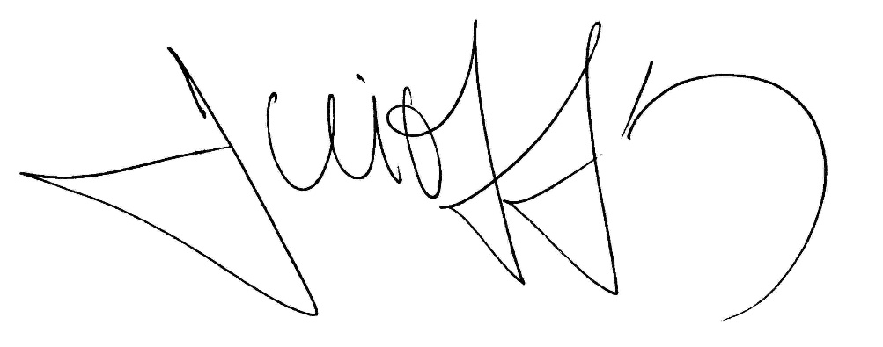
Cordial saludo,

JAIRO JIMENEZ ARISTIZÁBAL
MAGISTRADO (E)

